INFORME ENTRENAMIENTO DE ALGORITMOS DE CLASIFICACIÓN BINARIA Y MULTICATEGÓRICA

Samuel Serna Pulgarín
Carné:22136248

Facultad de Ingeniería, Instituto Tecnológico Metropolitano

Sistemas Inteligentes

Elizabeth Ospina Rojas

29 de septiembre de 2026

Modelo de Clasificación Binaria
Descripción de la base de datos utilizada: tamaño, características, y variable que se busca predecir.
Tamaño: 4269 filas y 13 columnas.
Características: Salario anual, puntaje crediticio y préstamo solicitado.
Variable a predecir: Estado del préstamo (aprobado o denegado).
Técnicas de preprocesamiento aplicadas: Limpieza de espacios en blanco.
Grado final del polinomio: 2.
Conjunto Train: 3415 muestras.
Conjunto Test: 854 muestras.
Accuracy Train: 92.36%
Accuracy Test: 92.97%
Matriz de correlaciones y justificación de la selección de las características.
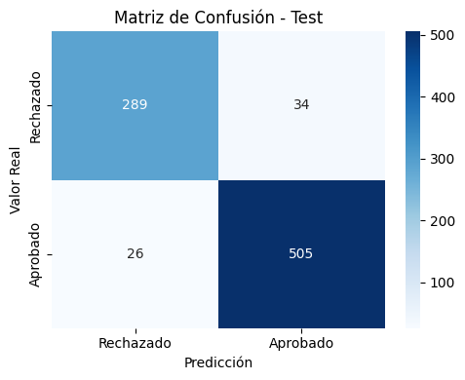
Modelo de Clasificación Multicategorica
Tamaño: 4920 filas y 131 síntomas.
Características: Se incluyeron 113 síntomas únicos posibles.
Variable a predecir: Enfermedad.
Técnicas de preprocesamiento aplicadas: Limpieza de espacios vacios.
Depth: 35.
Tamaño del conjunto de train y del conjunto de test.
Conjunto Train: 3936 muestras
Conjunto Test: 984 muestras
Accuracy en Train: 92.53%
Accuracy en Test: 90.24%
Matriz de correlaciones y justificación de la selección de las características.
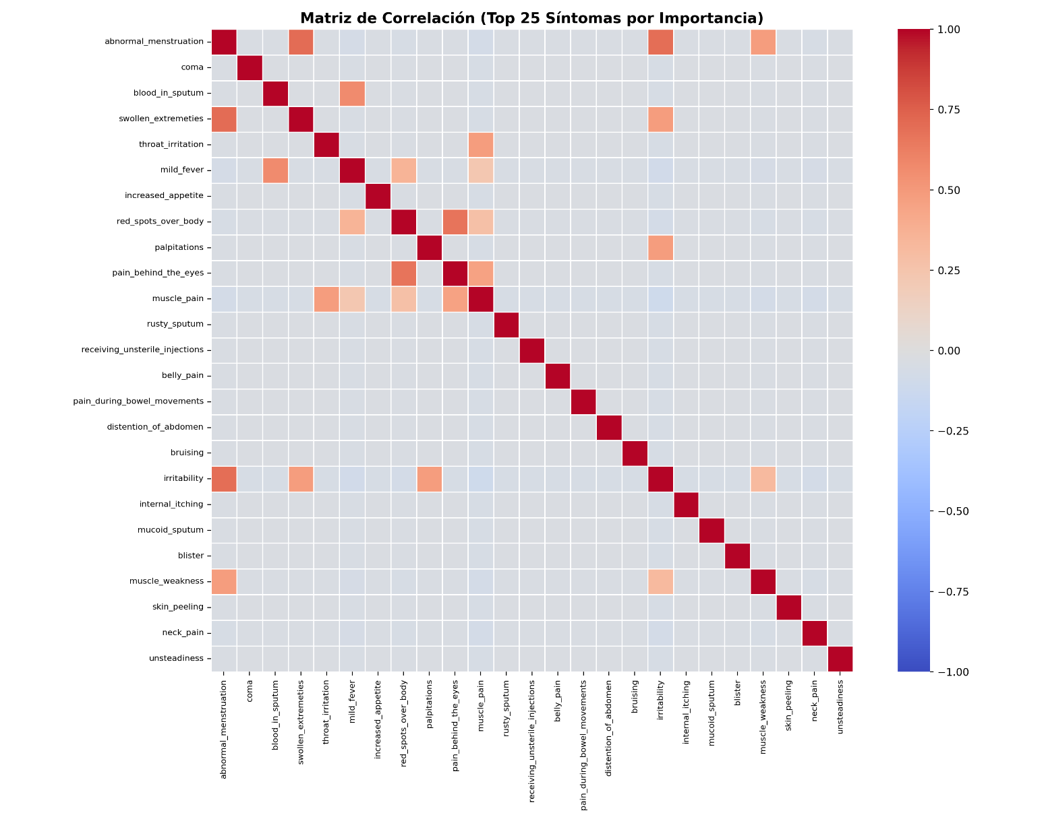
Graficas Árbol de decisiones.
